# Руководство пользователя

# Инструкция по использованию программы:

1. Скопировать папку «Для пользователя» на компьютер.

2. Запустить .exe файл программы, либо открыть проект, откомпилировать его и запустить

3. Перед вами появится главное меню программы и будет предложено выбрать один из 9 предложенных пунктов программы. (Рис.1)

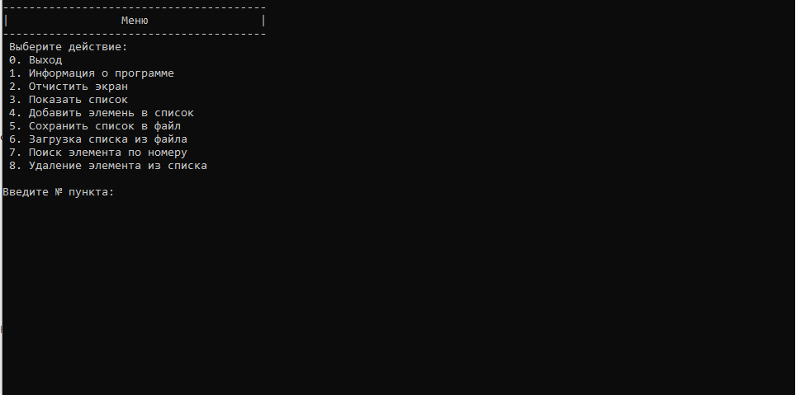

4. Для начала работы, например, загрузим список из файла. Для этого необходимо выбрать пункт № 6.

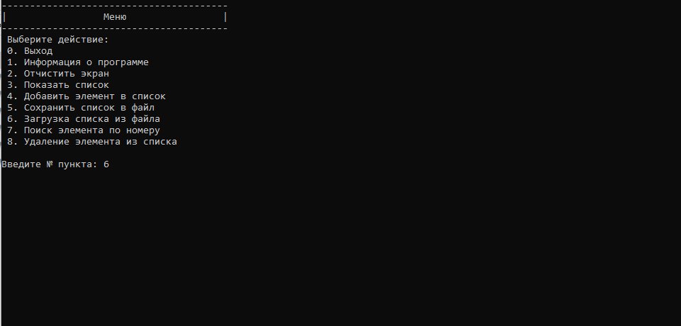

5. Далее выбираем пункт № 1, чтобы начать действия загрузки из файла.   
Если вы передумали загружать, то можно нажать пункт № 0.

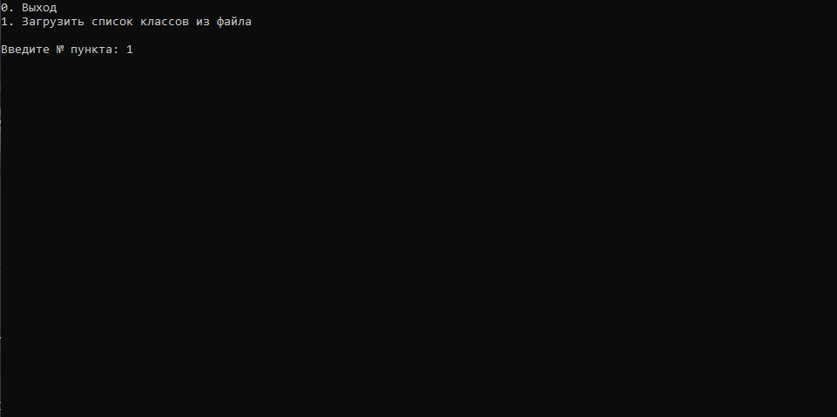

6. Далее необходимо выбрать тип класс, который вы хотите загрузить из файла. К примеру, класс Волки. Выбираем пункт № 1.

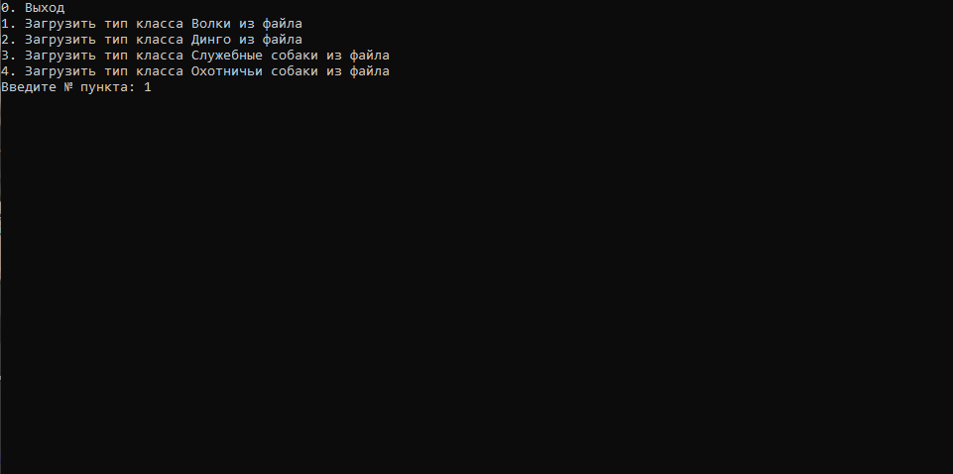

7. Далее необходимо будет ввести имя файла с расширением . Если файл с данным именем существует, то выведется сообщение: «Загрузка списка выполнена !». После этого снова появится меню.

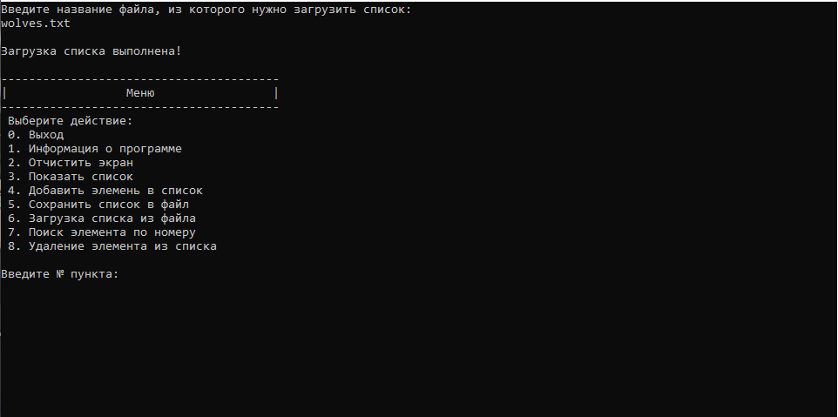

Аналогичным образом работают и другие пункты меню. Для того, чтобы просмотреть все объекты списков, пользователь должен в основном меню выбрать раздел «Показать список», а то есть ввести № пункта - 3.   Что касается поиска объекта, то здесь для начала пользователь вводит класс нужного элемента, затем индекс нужного элемента (начиная с 0) и программа выводит его на экран.   
 Также пользователь может удалять любой объект из списка по его индексу, при успешной операции пользователь получит об этом уведомление, иначе увидит ошибку, что такого элемента нет.  
 Ещё пользователь может посмотреть информацию о программе — нужно лишь нажать  
пункт № 1.  
 Если пользователь хочет отчистить экран — нужно нажать пункт № 2.

# 